МІНІСТЕРСТВО ОСВІТИ І НАУКИ УКРАЇНИ
НАЦІОНАЛЬНИЙ ТЕХНІЧНИЙ УНІВЕРСИТЕТ УКРАЇНИ
“КИЇВСЬКИЙ ПОЛІТЕХНІЧНИЙ ІНСТИТУТ
ІМЕНІ ігоря сікорського”

Крикливий ростислав дмитРович

УДК 661.632 : 661.638.7

ТЕОРЕТИЧНІ ТА ТЕХНОЛОГІЧНІ ОСНОВИ
ПЕРЕРОБКИ ФОСФАТНИХ РУД ПРИРОДНИМ ГАЗОМ
ІЗ СУМІШАМИ ХЛОРАЛКАНІВ

05.17.01 – технологія неорганічних речовин

Автореферат
дисертації на здобуття наукового ступеня
кандидата технічних наук

Київ – 2017
Дисертацією є рукопис.
Робота виконана на кафедрі хімії та методики навчання хімії Вінницького державного педагогічного університету імені Михайла Коцюбинського Міністерства освіти і науки України.

Науковий керівник: доктор технічних наук, професор
Петрук Василь Григорович,
Вінницький національний технічний університет,
директор Інституту екологічної безпеки та моніторингу довкілля

Офіційні опоненти: доктор технічних наук, професор
Столяренко Геннадій Степанович,
Черкаський державний технологічний університет, завідувач кафедри хімічних технологій та водоочищення

доктор технічних наук, доцент
Рищенко Ігор Михайлович,
Національний технічний університет
«Харківський політехнічний інститут»,
професор кафедри загальної та неорганічної хімії

Захист відбудеться “15” листопада 2017 року о 16³⁰ годині на засіданні спеціалізованої вченої ради Д 26.002.13 при Національному технічному університеті України “Київський політехнічний інститут імені Ігоря Сікорського” за адресою 03056, м. Київ-56, просп. Перемоги, 37, корпус №4, велика хімічна аудиторія.

З дисертацією можна ознайомитись у бібліотеці Національного технічного університету України “Київський політехнічний інститут імені Ігоря Сікорського”, за адресою: м. Київ, проспект Перемоги, 37.

Автореферат розіслано “____ ” ____________ 2017 р.
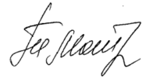
Учений секретар спеціалізованої  вченої ради Д 26.002.13 |  | Т.І.Мотронюк

ЗАГАЛЬНА ХАРАКТЕРИСТИКА РОБОТИ

Актуальність теми. Розвиток національного виробництва фосфору, фосфоровмісних продуктів пов'язаний з необхідністю зменшення імпорту та розширення власної сировинної бази. Країна з потужного виробника мінеральних добрив, кормових фосфатів, миючих засобів та інших фосфоровмісних продуктів перетворилась на їх імпортера. Відсутність високоякісної вітчизняної сировини спонукає до пошуків шляхів розв’язання проблеми одержання фосфоровмісних продуктів із залученням нетрадиційних джерел сировини.
Потенційним джерелом забезпечення України фосфатною сировиною є власні родовища фосфоритів та апатитів, в розвіданих запасах яких міститься понад 3,9 млрд. т P₂O₅. Однак розвідані поклади фосфатної сировини характеризуються низьким вмістом P₂O₅ (4 – 10%) та наявністю значної кількості кременистих, глинистих та інших домішок. Наразі в Україні розробляється лише Милятинське родовище зернистих фосфоритів з середнім вмістом P₂O₅ – 6,8%. Наявність у вітчизняній фосфатній сировині породоутворюючих мінералів ускладнює її переробку, погіршує техніко-економічні показники і якість одержуваних фосфоровмісних продуктів. Збагаченням фосфоритів досягається збільшення вмісту P₂O₅ до 18 – 23% за рахунок відділення глауконіту. Поряд із збільшенням вмісту P₂O₅ зростає вміст і кальцій карбонату. Переробка таких концентратів електротермічним чи газовідновним методами вимагає збільшення витрат флюсуючих добавок, що веде до зменшення концентрації P₂O₅ в об’ємі шихти та відповідно до зменшення продуктивності реактора та обладнання. Крім того, наявність підвищеного вмісту карбонатів в сировині буде збільшувати і масу твердофазних відходів. Ці особливості відомих методів вказують на необхідність розробки нової безвідходної технології переробки некондиційних фосфоритів з одержанням фосфоровмісних продуктів.
Зв'язок роботи з науковими програмами, планами, темами. Дисертаційна робота виконувалась згідно з планами НДР кафедри хімії Вінницького державного педагогічного університету імені Михайла Коцюбинського, зокрема, з проблеми «Вивчення наукових основ та розробка новітніх процесів одержання фосфору, фосфоровмісних продуктів, добрив і матеріалів» на замовлення МОН України (№ держреєстрації 0100U0052, 0103U003242) за напрямом № 70 «Наукові основи хімічної технології створення нових неорганічних речовин та матеріалів хіміко-технологічної переробки мінеральної сировини України» та «Хімія фосфору та його сполук» відповідно координаційного плану НДР НАН України з проблеми «Неорганічна хімія», у яких здобувач брав безпосередню участь як виконавець.
Мета і завдання дослідження. Мета дисертаційної роботи полягає у розробленні нових технологічних процесів переробки фосфатної сировини методом відновлення в твердому агрегатному стані сумішами газових відновників і хлору у фосфатну кислоту та фосфор(V) оксохлорид, їх теоретичному обґрунтуванню.
Для досягнення зазначеної мети необхідно було вирішити такі завдання:
- встановити термодинамічні дослідження систем трикальційфосфат - газові відновники - хлор та його леткі похідні сполуки, визначити рівноважні склади продуктів досліджуваних систем;
- знайти умови відновлення фосфору із фосфатних систем при застосуванні сумішей газових відновників з хлором;
- визначити кінетичні закономірності впливу кальцій карбонату на ступінь відгонки фосфору та технологічний режим процесу твердофазного відновлення трикальційфосфату природним газом, визначити вплив основних технологічних параметрів процесу (температури, кількості добавки CaCO₃, інших добавок) на технологічні параметри відновлення фосфору з трикальційфосфату і природних фосфатних руд, визначити оптимальні значення цих параметрів та фізико-хімічні властивості одержаних твердофазних продуктів;
- вивчити можливість та умови зниження температурного режиму відновлення фосфору із фосфатних систем;
- обґрунтувати основні стадії і розробити технологічну схему вилучення фосфору із фосфатних систем з використанням тетрахлорометану;
- обґрунтувати основні стадії і розробити технологічну схему вилучення фосфору із фосфатних систем з використанням карбон(IV) оксохлориду;
- виконати техніко-економічний аналіз запропонованих нових технологічних процесів переробки фосфатної сировини, на підставі чого зробити висновок щодо їх техніко-економічної ефективності.
Об’єкт дослідження – процеси переробки забалансової фосфатної сировини шляхом газовідновної відгонки летких сполук фосфору та одержання його хлорпохідних сполук.
Предмет дослідження – фізико-хімічні закономірності процесів взаємодії трикальційфосфату з карбон(II) оксидом у присутності елементного хлору, а також взаємодії хлоралканів з трикальційфосфатом з виділенням хлоридів і хлороксидів фосфору, як кінцевих продуктів та напівпродуктів гідролізу хлоридів фосфору в розчинах H₃PO₄ з одержанням HCl і H₃PO₄.
Методи дослідження. В основу дисертаційної роботи покладені теоретичні та експериментальні методи досліджень, серед яких термодинамічні, кінетичні, хіміко-аналітичні (об’ємні, гравіметричні, вагові та ін.) фізико-хімічні (дифрактометр ДРОН–3М) та інші. Експериментальні дослідження виконано на лабораторній установці з регулюванням і точним дозуванням рівномірної подачі рідких та газоподібних речовин. Теоретичні розрахунки та опрацювання експериментальних даних виконано з використанням програмних пакетів: MS Office, HSC Chemistry v. 6.0, Mathcad 14, Thermo-Calc, Match! v. 1.9 та ін.
Наукова новизна одержаних результатів полягає у тому, що одержані в роботі результати становлять фізико-хімічну основу розроблених технологічних процесів переробки фосфатної сировини у фосфор(V) оксохлорид і фосфатну кислоту.
1. Вперше одержано теоретичні закономірності і кількісні залежності відновлення трикальційфосфату в присутності домішок кальцій карбонату, а також встановлено кінетичні характеристики цього процесу (область перебігу, константу швидкості, енергію активації) та встановлено причини сповільнення відгонки фосфору при наявності домішок кальцій карбонату і розраховано термодинамічні параметри висококоординованих кальційвмісних фосфатів (тетра-, пента- та гексафосфату), що дозволило оптимізувати технологічні параметри переробки фосфатної сировини.
2. Вперше встановлено збільшення швидкості відгонки фосфору за рахунок ізоляції СаО від відновленого фосфору через хлорпохідні продукти, що дає змогу здійснити технологічні операції порівняно в низькому температурному інтервалі (623 – 823К) з використанням існуючого технологічного обладнання.
3. Вперше на основі термодинамічних розрахунків, експериментальних досліджень визначено найбільш ефективні фізико-хімічні умови і технологічні параметри розкладу фосфатної сировини з одержанням фосфор(V) оксохлориду і фосфатної кислоти із застосуванням тетрахлорометану і карбон(IV) оксохлориду, що дозволило уникнути енергоємного окисно-відновного механізму і перевести його в більш ефективний обмінний процес.
4. Встановлено кінетичні характеристики розкладу трикальційфосфату та Незвиського фосфориту тетрахлорометаном і карбон(IV) оксохлоридом, які дозволяють оптимізувати процес переробки фосфатної сировини.
Практичне значення одержаних результатів. На підставі комплексу теоретичних та експериментальних досліджень розроблено технологічний режим і технологічну схему низькотемпературного методу (300 ÷ 700°C) переробки фосфатних руд з одержанням фосфору, його хлоридів та оксохлоридів з використанням фосфатної сировини, яка може регламентуватись тільки за вмістом Р₂О₅ (більше 10%). Оксиди лужних, лужноземельних металів, заліза, алюмінію, силіцію та інші не регламентують сировинну базу для її переробки.
Запропоновано: - спосіб переробки фосфатної сировини, який дозволяє відганяти фосфор із фосфатної сировини у вигляді хлорпохідних сполук при 300 ÷ 700°C з використанням відхідних газів (патент України на корисну модель №62454, МПК С 01 В 025/10, опубл. 25.08.2011, Бюл. №16);
- спосіб одержання фосфорної кислоти шляхом гідролізу POCl₃ у концентрованій H₃PO₄ при температурі вище 50°C (патент України на корисну модель №62456, МПК С 01 В 025/18, опубл. 25.08.2011, Бюл. №16);
- спосіб низькотемпературного (300 ÷ 700°C) одержання фосфор(V) оксохлориду, який дозволяє переробляти фосфатну сировину, яка регламентується тільки за вмістом Р₂О₅ (більше 10%) (патент України на корисну модель №62455, МПК С 01 В 25/00, опубл. 25.08.2011, Бюл. №16);
- спосіб одержання фосфоровмісних газів, який дозволяє зменшити температурний режим відновного процесу до 600°C (патент України на корисну модель №34754, МПК С 01 В 025/10, опубл. 26.08.2008, Бюл. №16);
Удосконалено принципову технологічну схему електротермії фосфору, що ґрунтується на використанні, як вторинного відновника, карбон(ІІ) оксиду для відгонки фосфору з фосфатних руд з одержанням фосфор(V) оксохлориду та дозволяє комплексно використовувати відхідні гази у електротермії фосфорних виробництв, зменшити витрату коксу і електроенергії на вилучення фосфору.
Теоретичні та технологічні положення, одержані внаслідок виконання дисертаційної роботи впроваджені у навчальний процес кафедри хімії та методики навчання хімії для студентів спеціальностей 6.040101 Хімія* Вінницького державного педагогічного університету імені Михайла Коцюбинського.
Одержані результати передано для впровадження у виробництво ДП «Сумський державний науково-дослідний інститут мінеральних добрив та пігментів».
Особистий внесок здобувача полягає у виконанні теоретичних та експериментальних досліджень, опрацюванні одержаних результатів, розробленні технологічної схеми та технологічних режимів, виконанні матеріальних, теплових і техніко-економічних розрахунків, узагальненні і формулюванні основних положень дисертаційної роботи та висновків. Роботи [1, 2, 5, 12] написані автором дисертації особисто. Формулювання мети та завдань роботи, обговорення результатів досліджень, їх інтерпретація, узагальнення і формулювання висновків виконувались разом з науковим керівником д.т.н., професором Петруком В.Г.
Апробація результатів дисертації. Основні положення і висновки дисертаційного дослідження доповідались та обговорювались на Міжнародних науково-практичних конференціях: “XVI Українській конференції з неорганічної хімії” (Ужгород, 2004 р.), “Комплексне використання сировини, енерго- та ресурсозберігаючі технології у виробництві неорганічних речовин” (Черкаси, 2004 р.), “Структурна релаксація у твердих тілах ”(Вінниця, 2006 р.), “Сучасні проблеми технології неорганічних речовин ”(Дніпропетровськ, 2006 р.); “Сучасні проблеми технології неорганічних речовин” (Дніпродзержинськ, 2008 р.), “Рациональное использование природных ресурсов – основа устойчивого развития” (Молдова, Бельцы, 2013 г.), звітних науково-практичних конференціях кафедри хімії та методики навчання хімії Вінницького державного педагогічного університету імені Михайла Коцюбинського (2002–2017 р.).
Публікації. За темою дисертаційного дослідження опубліковано 19 праць, серед яких 7 статей у фахових виданнях України, у тому числі 2 статті у виданнях України включених до наукометричних баз, 5 патентів України на корисну модель та 7 публікацій у матеріалах наукових конференцій.
Структура та обсяг роботи. Дисертаційна робота складається із анотації, вступу, 4 розділів, висновків, списку використаних джерел, додатків. Загальний обсяг дисертації становить 184 сторінки, зокрема основний зміст роботи викладено на 125 сторінках комп’ютерного тексту. Робота містить 33 рисунки, 21 таблицю, 4 додатки на 32 сторінках, список використаних джерел із 146 найменувань.

Основний зміст ДИСЕРТАЦІЇ

У вступі обґрунтовано актуальність теми дисертаційної роботи, сформульовано мету та задачі досліджень, визначено об’єкт і предмет дослідження, висвітлено наукову новизну та практичну значущість одержаних у дисертаційній роботі результатів, наведено відомості про апробацію результатів роботи, публікації, а також зазначено особистий внесок автора.
У першому розділі дисертаційної роботи проведено критичний аналіз сучасного стану і перспектив розвитку фосфорних технологій, охарактеризовано поклади фосфоровмісної сировини. Наведено класифікацію фосфатних родовищ України за хімічним складом, властивостями та природою. Показано, що відкриті родовища фосфатної сировини є забалансовими, характеризуються низьким вмістом P₂O₅ (5 – 10%) та наявністю різних домішок (CaCO₃, SiO₂, Fe₂O₃ та ін.) Доведено, що такі фосфорити не можуть перероблятись традиційними екстракційним та електротермічним методами і для їх переробки необхідні нові технології. У цьому ж розділі здійснено аналіз електротермічної та газовідновної переробки фосфоритів. Розглянуто теоретичні основи існуючих методів, зроблено критичний аналіз теоретичних основ та механізму одержання фосфору із фосфатів. В кінці розділу обґрунтовано і визначено основну мету дисертаційної роботи, наведено завдання, які необхідно було вирішити для її досягнення.
У другому розділі представлено результати теоретичних досліджень. Наведено недоліки газовідновної переробки висококарбонатної фосфатної сировини природним газом. Для ряду сумарних реакцій відновлення Ca₃(PO₄)₂ метаном, оксидом вуглецю та воднем в присутності хлору та хлорангідридами карбону визначено значення ентальпії, ентропії, енергії Гіббса та рівноважних концентрацій компонентів:
Са₃(РО₄ )₂ + 5СН₄ + 3Cl₂ → 3CаCl₂ + 1⁄2Р₄О₆ + 10Н₂ + 5CO; | (1)
Са₃(РО₄)₂ + 5СО + 3Cl₂ → 3CаCl₂ + 1⁄2Р₄О₆ + 5СО₂; | (2)
Са₃(РО₄ )₂ + 5Н₂ + 3Cl₂ → 3CаCl₂ + 1⁄2Р₄О₆ + 5Н₂О; | (3)
Ca₃(PO₄)₂ + 2CCl₄ → 2POCl₃ + 2CaCO₃ + CaCl₂; | (4)
Ca₃(PO₄)₂ + 3CCl₄ → 3CaCl₂ + 2POCl₃ + 3CO₂; | (5)
Ca₃(PO₄)₂ + 6COCl₂→ 3CaCl₂ + 2POCl₃ + 6CO₂. | (6)
Доведено, що введення хлору та хлоралканів, як добавки до природного газу, знижує енергоємність процесу та веде до збільшення продуктивності обладнання за рахунок зменшення об’ємів вихідних шихт.
Показано, що процеси окислення оксиду вуглецю і водню кальцій фосфатом у присутності хлору до елементного фосфору, P₄O₆ чи PCl₃ є екзотермічними процесами.
Для сумарних реакцій відновлення Ca₃(PO₄)₂ метаном (7, 8) з одержанням елементного фосфору і PCl₃ виведено рівняння констант рівноваги:
Са₃(РО₄)₂ + 8СН₄ + 3Cl₂ → 3CаCl₂ + Р₂ + 8СО + 16Н₂; | (7)
Са₃(РО₄)₂ + 8СН₄ + 6Cl₂ → 3CаCl₂ + 2РCl₃ + 8СО + 16Н₂ | (8)
; | (9)
, | (10)
де х – ступінь використання метану при відновленні фосфату до елементного фосфору;
y – ступінь використання метану при відновленні Са₃(РО₄)₂ до трихлориду фосфору.
Результати розрахунків рівноважних концентрацій наведені на рис. 1 і 2 свідчать, що початок фосфороутворення лежить в межах температур 700 – 800 К. При 1000 К об’ємні частки фосфору, CO і H₂ складають відповідно 3,9, 31,2 і 62,4%.
Із збільшенням парціального тиску хлору температурний режим відгонки фосфору знижується і за схемою рівняння (8) можливим є при 600 К, а при 800 К у рівноважній газовій фазі вміст становить: H₂ – 62,4%, CO – 31,2%, PCl₃ – 3,9%, CH₄ – 1,9%, Cl₂ – 0,6%.
Одержані результати дають змогу зробити висновок, що за рахунок добавок хлору до природного газу можливо знизити температурний режим відновного процесу до 800 ÷ 1000 К. Зміною температурного режиму та кількістю добавок хлору процес можна скерувати на одержання елементного фосфору та його хлоридів.
Рис. 1. Вплив температури на зміну рівноважних концентрацій відновлення Са₃(РО₄ )₂ (реакція 9).

Відгонка фосфору із Са₃(РО₄)₂ при використанні суміші вуглеводнів з хлором чи хлоралканів має складний механізм, пов'язаний з окисленням карбону із самої низької (-4) та проміжних ступенів окислення до ступеня окислення (+4). Відгонка фосфору є можливою і через проміжні стадії окисно-відновних перетворень. Це вказує на те, що при використанні для відгонки фосфору із фосфатної сировини сумішами вуглеводнів і хлору чи хлоралканів в газофазних продуктах необхідно очікувати утворення різних летких фосфоровмісних продуктів. Для усунення цих недоліків можна використати інші хлоропохідні карбону із вищим ступенем окислення карбону – тетрахлоретану та карбон(IV) оксохлориду. Відгонка фосфору цими реагентами зводитися до обмінного механізму, що спрощує виділення фосфоровмісних продуктів із газової фази.
Рис. 2. Вплив температури на зміну рівноважних концентрацій продуктів відновлення Са₃ (РО₄ )₂ (реакція 10).

Для розкладу Ca₃(PO₄)₂ використовували тетрахлорометан та карбон(IV) оксохлорид. Проаналізовано сумарні схеми процесів та стадійне перетворення Ca₃(PO₄)₂. Встановлено, що обмін Ca₃(PO₄)₂ з хлорангідридами карбону є екзотермічним процесом і відбувається з великим виділенням теплоти, для реакцій (5) і (6) при ΔH⁰₇₀₀ відповідно становить -262,047 і -380,792 кДж/моль.
Доведено, що розкислення Ca₃(PO₄)₂ відбувається стадійно з одержанням пірофосфату, а потім Ca(PO₃)₂. Взаємодія Ca(PO₃)₂ з CCl₄ призводить до утворення в газовій фазі POCl₃, а в твердій фазі утворюється кальцій хлорид. Загальні закономірності відгонки фосфору з Ca₃(PO₄)₂ тетрахлорометаном є ідентичними, як і при взаємодії Ca₃(PO₄)₂ з карбон(IV) оксохлоридом. При розкисленні Ca₃(PO₄)₂ карбон(IV) оксохлоридом також кінцевим продуктом є кальцій хлорид. Фосфор трикальційфосфату переходить в газову фазу у вигляді фосфор(V) оксохлориду. Крім стадійних схем розкислення трикальційфосфату розглянуто можливість протікання вторинних процесів – взаємодії CaCO₃ та POCl₃ з CCl₄ і COCl₂.
У третьому розділі наведено методи та методики фізико-хімічних досліджень, опис експериментальних установок та результати досліджень. Для відновлення фосфатів природним газом використовували установку проточного типу з фільтруючим шаром. Відгонку летких сполук фосфору за допомогою тетрахлорометану та карбон(IV) оксохлориду проводили на експериментальній установці представленій на рис. 3. В кварцовий реактор діаметром 18 ÷ 20 мм між фарфоровими діафрагмами з отворами 0,1 ÷ 0,2 мм розміщувалась наважка фосфату або фосфориту в кількості 2 ÷ 10 г. Реактор розташовувався в горизонтально розміщеній електропечі. Температура електропечі вимірювалась Pt-Pt\Rh термопарою і регулювалась автоматично за допомогою терморегулятора ТРЦ 02. Коливання температури в електропечі складали ± 5°.
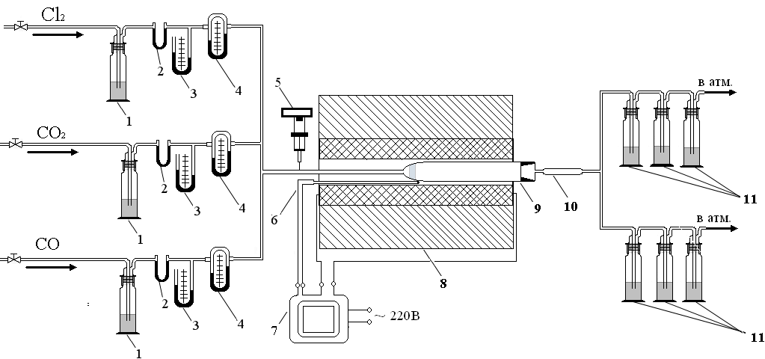

Рис. 3. Схема експериментальної установки для розкладу фосфатів, де:
1 – промивалки з розчином H₂SO₄, 2 – хлоркальцієві трубки, 3 – водяні манометри, 4 – реометри, 5 – дозатор рідких реагентів, 6 – Pt-Pt\Rh термопара, 7 – регулятор температури ТРЦ – 02, 8 – електропіч, 9 – реактор, 10 – фільтр з скловати, 11 – поглиначі кислих газів.

У процесі збагачення забалансових фосфатних руд досягається збільшення вмісту P₂O₅ у фосфоритах до 18 – 23%. Збагачення фосфоритів досягається за рахунок відділення діоксиду кремнію та глауконіту і, поряд із збільшенням P₂O₅ в концентраті, також зростає вміст CaCO₃ в 1,5 – 2 рази. Ці дані свідчать про те, що
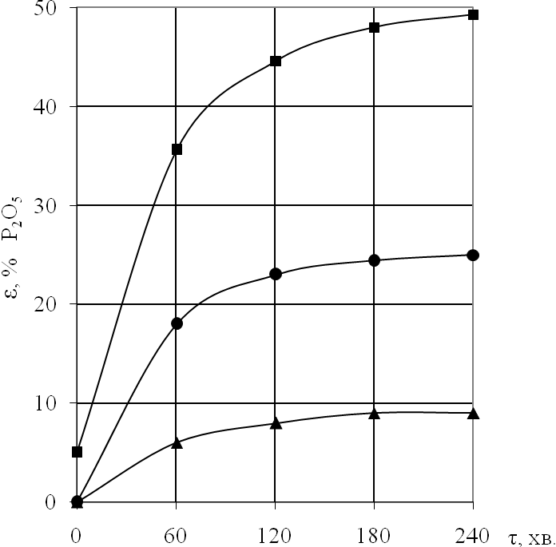 наявність CaCO₃ в складі шихти веде до зменшення продуктивності обладнання і до збільшення кількості твердофазних відходів.
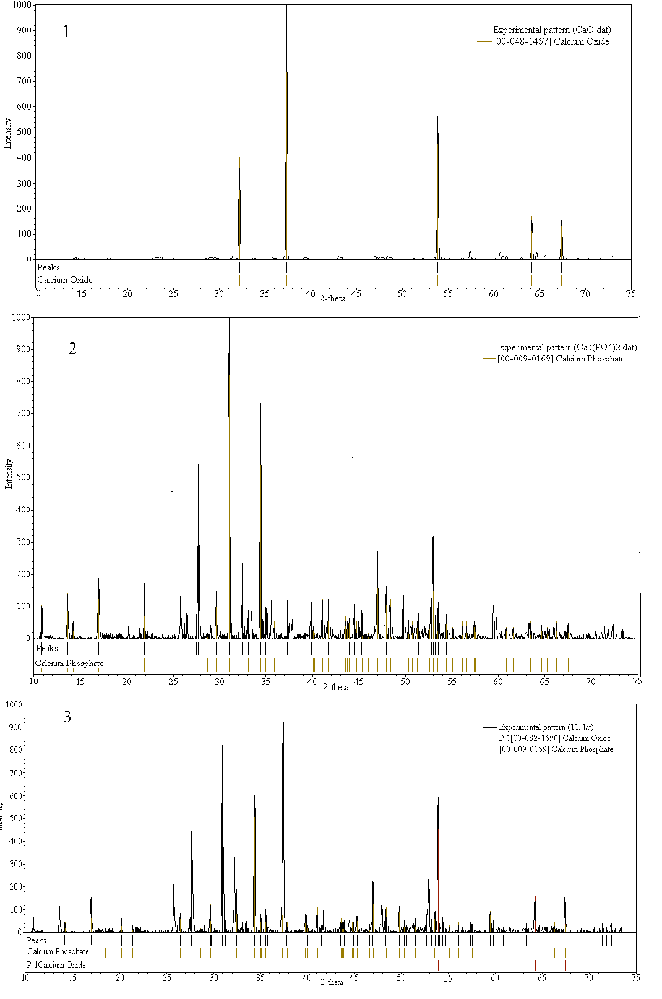Досліджено вплив CaCO₃ на кінетику відновного процесу. При різних мольних співвідношеннях досліджено залежність відновлення фосфору із Ca₃(PO₄)₂ від температури та тривалості процесу. Згідно з одержаними результатами відновлення чистого Ca₃(PO₄)₂ і в суміші з CaCO₃ розпочинається близько 1273К. З підвищенням температури ступінь відновлення фосфору зростає і при 1573К ступінь відновлення чистого Ca₃(PO₄)₂ за 2 години становить близько 45%. При наявності в шихті добавки 1 моль CaCO₃ (Ca₃(PO₄)₂ : CaCO₃ = 1 : 1) ступінь відновлення фосфору становить лише 23%.
Рис. 4. Вплив тривалості процесу на відновлення Ca₃(PO₄)₂ при 1573К в шихтах: ■ - чистий Ca₃(PO₄)₂;
● - Ca₃(PO₄)₂ + CaCO₃;
▲ - Ca₃(PO₄)₂ + 2CaCO₃
Із збільшенням тривалості процесу спостерігається сповільнення хімічного перетворення (рис. 4). При мольному співвідношенні Ca₃(PO₄)₂ : CaCO₃ = 1 :1 протягом 120 хв досягається 23% ступінь відновлення фосфору. При співвідношенні 1 : 2 ступінь відновлення зменшується до 8% і при мольному співвідношенні 1 : 3 відновний процес практично припиняється.
На основі порівняння одержаних даних з діаграмою фазового стану системи CaO : P₂O₅ зроблено висновок, що збільшення основності фосфатів призводить до підвищення термічної стійкості досліджуваної системи, зменшення рухливості частинок (молекул, атомів), що спричиняє сповільнення фосфороутворення.
Рис. 5. Дифрактограми твердофахних продуктів: 1 – чистий CaO, прожарений при 1573К протягом 2-х годин; 2 – чистий Ca₃(PO₄)₂, прожарений при 1573К протягом 2-х годин; 3 – дифрактограма відновленої шихти Ca₃(PO₄)₂ + CaCO₃ при 1573К протягом 2-х годин, ступінь відновлення 23,1%

Як показали результати проведених досліджень (рис. 5), при відновленні шихти як без, так і з добавками CaCO₃, утворюється надлишок CaO. Кальцій оксид виділяється при досліджуваних умовах в окрему фазу. Наявність надлишкового кальцій оксиду в системі і є причиною сповільнення фосфороутворення.
Для кінетичного аналізу експериментальних даних відновлення Ca₃(PO₄)₂ і його шихт з CaCO₃ використовували рівняння Єрофеєва, яке для оцінки параметрів n і k потрібно двічі прологарифмувати:
n·ln τ = ln 1/k + ln [– ln(l– ε )]. (11)
Результати досліджень наведено на рис. 6-7.
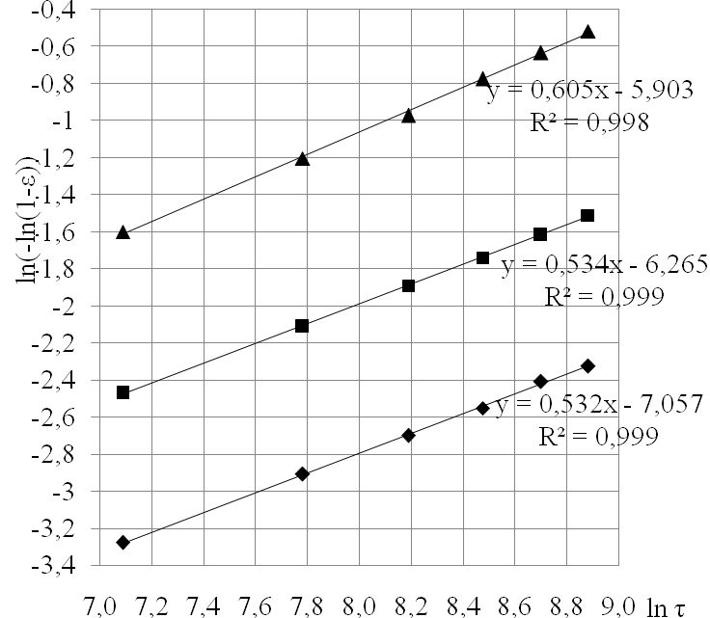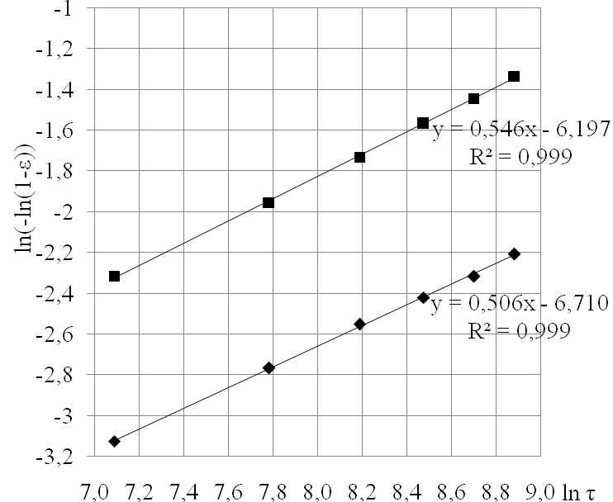
Рис. 7. Лінеаризація зміни ступеня відновлення шихти Ca₃(PO₄)₂ + CaCO₃ метаном з часом в логарифмічних координатах за температури: ♦ - 1523К; ■ - 1573К

.

Рис. 6. Лінеаризація зміни ступеня відновлення трикальційфосфату метаном з часом в логарифмічних координатах за температури: ♦ - 1473К; ■ - 1523К; ▲ - 1573К.
Знайдені значення енергії активації та кінетичного параметру n при відновленні Ca₃(PO₄)₂ у відсутності добавок в інтервалі температур 1523 – 1573К становить 139,5 кДж/моль, n = 0,53 – 0,60, а при відновленні шихти Ca₃(PO₄)₂ + CaCO₃ у тому ж температурному інтервалі Е_{а} = 199,5 кДж/моль, n = 0,51 – 0,54. Великі значення енергії активації та малі значення кінетичного параметру n при даних умовах свідчать про те, що відновлення Ca₃(PO₄)₂ із його сумішей з CaCO₃ перебігає у дифузійній області.
Швидкість відновного процесу залежить не тільки від швидкості кристалохімічного перетворення на поверхні фосфату, а і від підведення за рахунок дифузії газу – метану і відведення продуктів відновлення в газове середовище.
На основі одержаних результатів можна зробити висновок, що лімітуючим фактором при відновленні Ca₃(PO₄)₂ і його сумішей з CaCO₃ є дифузійні процеси, і для повного відновлення фосфору з таких систем необхідно зв’язувати оксид кальцію, який виділяється від відновленого фосфору.
З цією метою проведено теоретичні та експериментальні дослідження з відгонки фосфору тетрахлорометаном та карбон(IV) оксохлоридом. Дослідження проводились як з чистим кальцій фосфатом, так і з природними фосфоритами – Каратау та Незвиськими. Згідно з експериментальними дослідженнями за звичайних умов відгонка фосфору із Са₃(РО₄)₂ тетрахлорометаном не відбувається по причині ліофобності Са₃(РО₄)₂ по відношенню до CCl₄. Однак з переведенням реагенту в газофазний режим (623 – 723К) розклад Са₃(РО₄)₂ відбувається досить ефективно (рис. 8).
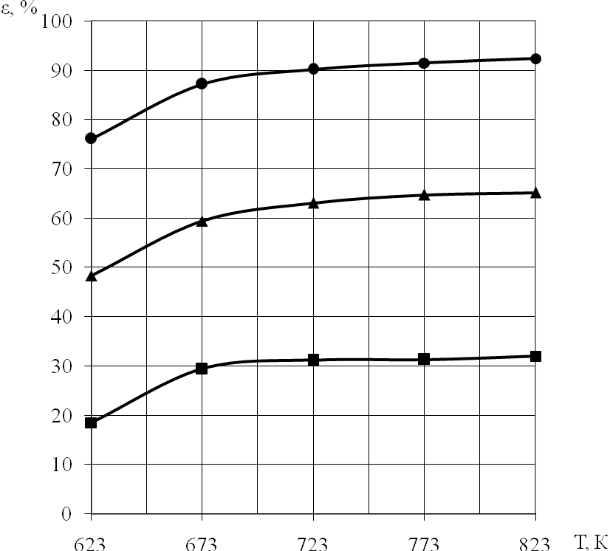При нижчих температурах спостерігається збільшення конденсації продуктів. Характер зміни ступеня перетворення Незвиського фосфориту є ідентичним, як і для чистого Ca₃(PO₄)₂. З підвищенням температури від 623 до 673К спостерігається незначне підвищення ступеня відгонки фосфору. При 673 – 723К досягається практично повне перетворення фосфориту.
Рис. 8. Вплив температури на ступінь відгонки фосфору тетрахлорометаном із Незвиського фосфориту (витрата CCl₄ – 2,9 мл, наважка фосфориту 4 г): ■ – 20 хв., ▲– 40 хв, ● – 60 хв.
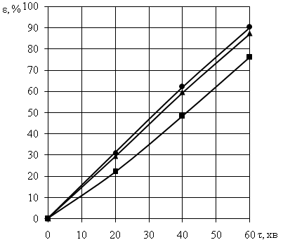Як показали результати досліджень (рис. 9) за рівні проміжки часу відганяються однакові кількості фосфору. При 723К за 60 хв досягнуто ступінь перетворення Незвиського фосфориту вище 90%. Різниця в ступенях відновлення за 60 хвилин визначалась різницею в конденсації продуктів в холодному кінці реактора, яка при 623К є найбільшою і знаходилась в межах 8 ÷ 9% від поглинутого. Розклад Са₃(РО₄)₂ відбувається з утворенням у твердій фазі кальцій хлориду, фосфор відганяється у вигляді POCl₃.
Для кінетичного аналізу експериментальних даних розкладу Ca₃(PO₄)₂ тетрахлорометаном (рис. 10) використовували рівняння Грея-Ведінгтона (стискаючої сфери):
Рис. 9. Вплив тривалості процесу на ступінь відгонки фосфору з Незвиського фосфориту тетрахлорометаном при різних температурах (К): ■ – 623, ▲– 673, ●– 723.
(витрата CCl₄ - 2,9 мл, наважка фосфориту 4 г)

F(ε) =1 – (1 –ε)^{1/3} = kt (12)

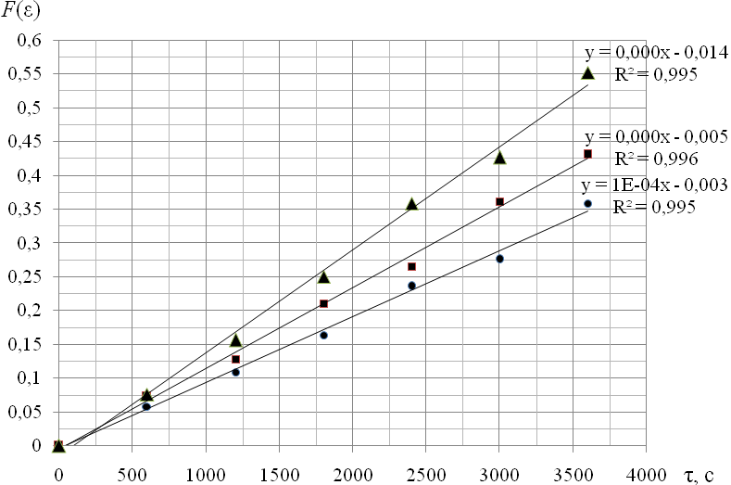
Рис. 10. Лінеаризація за рівнянням Грея-Ведінгтона розкладу Незвиського фосфориту тетрахлорометаном при температурах, К: ■ – 623, ▲– 673, ●– 723.

За методом найменших квадратів розраховували константи швидкостей при різних температурах (табл. 1).
Таблиця 1
Т, ^{о}С | 623 | 673 | 723
k·10³, с⁻¹ | 0,0975 | 0,126 | 0,157
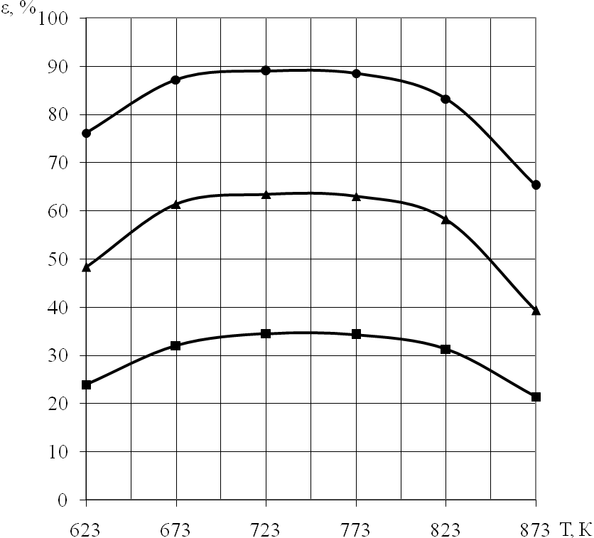Лінійна залежність відгонки фосфору із Са₃(РО₄)₂ та значення енергії активації (Е_{а}=17,67 кДж/моль в інтервалі 623 – 673К та Е_{а}=17,40 кДж/моль в інтервалі 673 – 723К) свідчать що це зовнішньо-дифузійна область протікання процесу, швидкість якої лімітується витратою тетрахлорометану та може бути збільшена при зміні гідродинамічного режиму.
При розкладі Са₃(РО₄)₂ карбон(IV) оксохлоридом (рис. 11, 12) кінетичні залежності є подібними. У твердій фазі утворюється кальцій хлорид. Фосфор відганяється у вигляді POCl₃. Збільшення температури вище 823К є недоцільним внаслідок розкладу одержаних продуктів і переведенням процесу у режим відновлення трикальційфосфату оксидом вуглецю.
Рис 11. Вплив температури на ступінь відновлення Ca₃(PO₄)₂ карбон(IV) оксохлоридом (наважка Ca₃(PO₄)₂ – 4 г; витрата CO і Cl₂ – 30 мл/хв., за час: ■ – 20 хв; ● – 40 хв; ▲ – 60 хв).
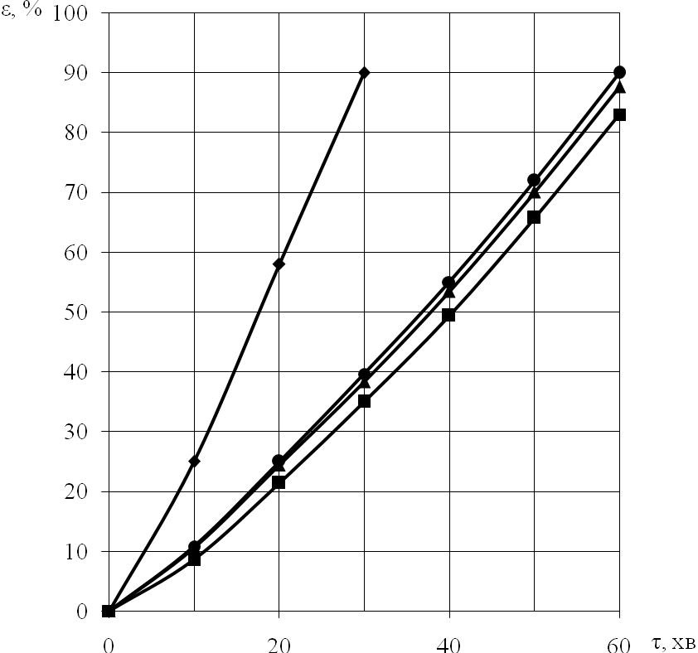На основі проведених досліджень можна стверджувати таке:
1. Хлоруюча здатність тетра-хлорометану є можливою і ефективною в газовій фазі. До температури кипіння CCl₄ є ліофобним по відношенню до Са₃(РО₄)₂;
2. Хлоруюча здатність газо-подібних хлорангідридів карбону супроводжується високим екзо-ефектом (реакція 5) ΔH°₇₀₀ = -262,047 кДж/моль і відбувається в газоподібному агрегатному стані в інтервалі температур 623 ÷ 773К. З підвищенням температури хлоруюча активність зменшується за рахунок розпаду молекул хлорангідридів і переведення процесу з обмінного в окисно-відновний режим.
Рис. 12. Вплив тривалості процесу на відгонку фосфору із Ca₃(PO₄)₂ COCl₂ (V_{CO} = 30 мл/хв., V_{Cl2} = 30 мл/хв., наважка Ca₃(PO₄)₂ 4 г криві (■,●,▲); крива ♦ – 2г) при температурах, К: ■ – 623, ▲– 673, ●, ♦ – 723.

3. Хлоруюча здатність тетрахлорометану залежить від природи реагентів. В першу чергу хлоруються основні оксиди, солі, далі оксиди з амфотерними та кислотними властивостями.
4. Механізм хлоруючої дії CCl₄ і СOCl₂ є стадійним. Однак, одержані результати свідчать, що розкислення Са₃(РО₄)₂ є багатостадійним і проходить з утворенням піро-, далі метафосфату, який розкисляється з утворенням CO₂ і POCl₃. Наведені схеми описують сумарний перебіг перетворення кальцію фосфату, а стадії які характеризують перетворення хлорангідридів потребують подальшого дослідження.
У четвертому розділі запропоновано схемно-технологічні рішення одержання H₃PO₄ із Незвиських фосфоритів (рис. 13) та POCl₃ із фосфоритів Каратау (рис. 14) та норм технологічного режиму, розробленого на підставі виконаних теоретичних та експериментальних досліджень. Принципові технологічні схеми є подібними і передбачають використання типового для фосфорної промисловості обладнання. Удосконалення принципової технологічної схеми електротермії фосфору пов’язане з тим, що газові відходи (90% СО, 6% N₂, 2% PH₃, 1% фосфору), які спалюються на факелі в традиційній технології, використовують як вторинний відновник для переробки фосфатної сировини.
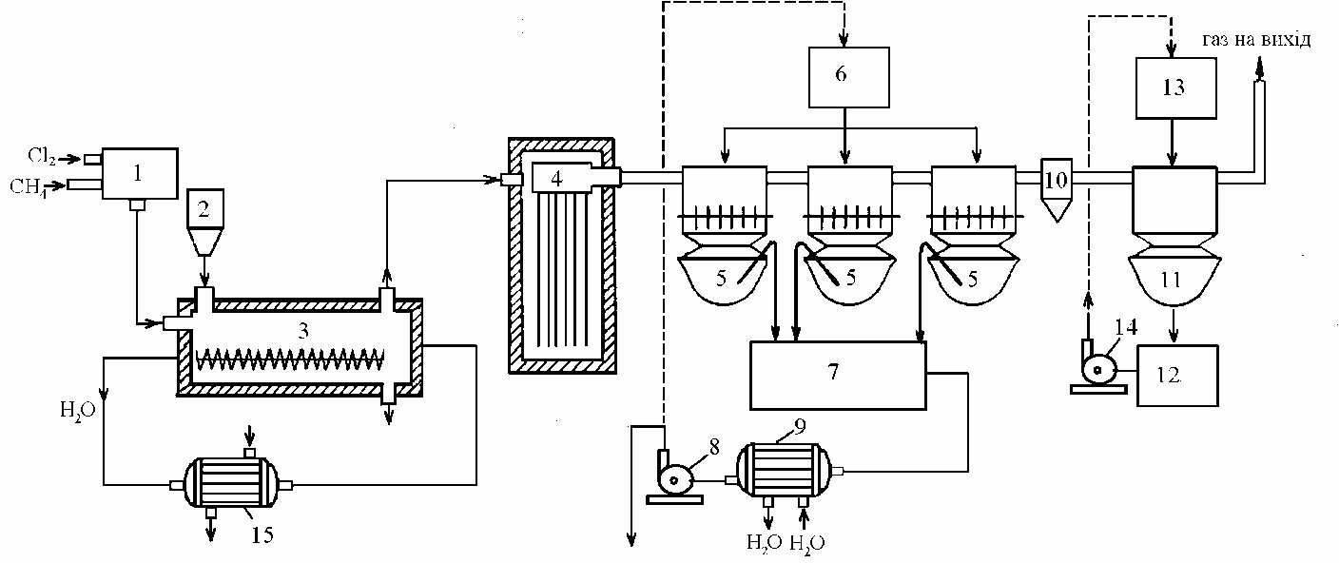
Рис 14. Удосконалена принципова технологічна схема електротермії фосфору з використанням відхідних газів, де:
1 – бункер фосфориту, 2 – каталізаторна ємкість, 3 – шнековий реактор, 4 – електрофільтр, 5 – конденсатори трихлориду фосфору, 6 – напірний бак для охолодження розчину POCl₃, 7 – відстійник трихлороксиду, 8 – насос для перекачки POCl₃, 9 – теплообмінник, 10 – гідравлічний затвор, 11 – ємкість для поглинання кислих газів, 12 – ємкість содового розчину, 13 – напірний бак, 14 – насос содового розчину, 15 – теплообмінник, 16 – насос для перекачки води.

Рис. 13. Принципова технологічна схема переробки Незвиських фосфоритів тетрахлорометаном, де:
1 – топка спалювання алканів хлором, 2 – бункер – дозатор фосфориту, 3 – шнековий реактор, 4 – електрофільтр, 5 – гідролізатори хлороксидів фосфору, 6 – напірний бак з H₃PO₄, 7 – відстійник, 8 – насос для перекачування H₃PO₄, 9 – теплообмінник, 10 – гідрозатвор, 11 – ємкість поглинання кислих газів, 12 – ємкість содового розчину, 13 – напірний бак, 14 – насос содового розчину, 15 – теплообмінник.

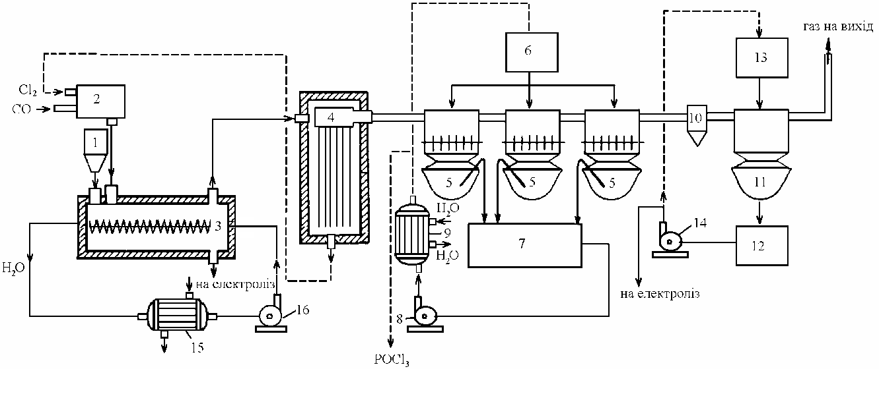

Здійснено розрахунки матеріальних та теплових потоків на одержання 1 т H₃PO₄ із Незвиських фосфоритів (табл. 2).

Таблиця 2

Баланс по сировині і газових продуктах для одержання

1 т H₃PO₄ з Незвиського фосфориту
Прихід |  |  |  |  | Витрата
Статті  приходу |  | Кількість, кг | Ціна*, грн.,т. | Сума, грн. | Статті витрат |  | Кількість, кг | Ціна*, грн.,т. | Сума, грн
1 | Фосфорит,  в т. ч.: | 2499,66 | 3592,6 | 8980 | 1 | H₃PO₄ | 1000
1 | P₂O₅ | 724,34 | 3592,6 | 8980 | 2 | CaCl₂ | 2076,16 | 9720 | 20178
1 | CaO | 1047,42 | 3592,6 | 8980 | 3 | MgCl₂ | 227,15 | 12870 | 2921
1 | MgO | 95,67 | 3592,6 | 8980 | 4 | CaF₂ | 140,44 | 9500 | 1334
1 | CaF₂ | 140,44 | 3592,6 | 8980 | 5 | SiO₂ | 492,01 | - | -
1 | SiO₂ | 492,01 | 3592,6 | 8980 | 6 | HCl | 3368,05 | 4100 | 13808
2 | Природний газ, в т.ч.: | 305,3  (427,5 м³) | 6036,0 за 1000м³ | 2577 | 7 | CO₂ | 1127,37 | - | -
2 | CH₄ | 299,58 | 6036,0 за 1000м³ | 2577 | 8 | N₂ | 5,76 | - | -
2 | N₂ | 5,76 | 6036,0 за 1000м³ | 2577 | 9 | H₂O обмінна | 241,08 | - | -
3 | Cl₂ | 5321,88 | 7740 | 41191
4 | H₂O (на гідроліз POCl₃) | 551,02 | 6,8 за м³ | 4
Разом |  | 8677,90 |  | 52752 | Разом |  | 8677,80 |  | 38241
* – станом на 20.11.16 р.

Собівартість 1 т одержаної H₃PO₄ за запропонованою технологією становитиме С = 52752 - 38241= 14511 грн. Ринкова вартість 1 т H₃PO₄ становить Ц = 26000 грн. Очікуваний прибуток від реалізації 1 т H₃PO₄, одержаної з Незвиських фосфоритів, дорівнюватиме П = Ц – С = 26000 - 14511= 11489 грн.

ВИСНОВКИ

У дисертаційній роботі розв’язана науково-технічна задача, суть якої зводиться до розроблення теоретичних основ і технологічних параметрів низькотемпературної відгонки фосфору з фосфатної сировини з вирішенням питань комплексного використання сировинних ресурсів, зокрема, забалансових. Результати проведеного дослідження дозволяють сформулювати такі висновки:
1. На основі теоретичних і експериментальних досліджень відновлення висококарбонатних фосфатних руд природним газом встановлено, що збільшення вмісту CaCO₃ в складі фосфориту зменшує швидкість відгонки фосфору та його вихід і при співвідношенні P₂O₅ : CaO = 1 : 6 процес практично припиняється. Відновлення Ca₃(PO₄)₂ відбувається в дифузійній області.
2. На основі термодинамічного аналізу встановлено, що взаємодія Ca₃(PO₄)₂ з CCl₄ та COCl₂ може відбуватись з високим екзоефектом за звичайних умов. Проте, за експериментальними даними, за звичайних умов, в розчинах CCl₄ розклад Ca₃(PO₄)₂ не відбувається із-за ліофобності поверхні Ca₃(PO₄)₂ і його щільної атомної решітки, а при переведенні CCl₄ в режим газового середовища процес відбувається в стехіометричному співвідношенні.
3. Встановлено, що введення домішок хлору до природного газу зменшує температурний інтервал відновного процесу до 600 ÷ 1000К та сприяє утворенню вуглеводневих високореакційних радикалів і переведення процесу в ланцюговий механізм. Введення хлору до складу природного газу сприяє комплексному використанню сировинних компонентів та збільшує продуктивність реактора. Газова фаза досліджуваної системи містить фосфор в різних ступенях окислення та у вигляді різних хлороксосполук фосфору. Різноманіття газової фази пов’язано з відновленням фосфору, що зумовлено необхідністю відновлення в процесі фосфору із ступеня окислення (+5) до нижчих, окисленням вуглецю вуглеводнів до ступеня окислення (+2) і взаємодію відновленого фосфору з хлором та компонентами газової фази.
4. Досліджено вплив кінетичних параметрів на ступінь розкладу трикальційфосфату та Незвиського фосфориту. Доведено, що раціональними параметрами відгонки фосфору із фосфоритів хлорангідридами карбону є стехіометрична витрата та температурний режим 623 ÷ 823К, швидкість процесу визначається лише швидкістю переносу тетрахлорометану до поверхні фосфату і може бути збільшена при зміні гідродинамічного режиму. Проведення процесу при нижчих температурах веде до конденсації фосфору в газоходах та твердій фазі, а при температурах вище 823К відбувається термічний розклад хлорангідридів карбону і переведення процесу з обмінного у відновний.
5. На основі теоретичних та експериментальних досліджень запропоновано принципову технологічну схему одержання фосфорної кислоти із висококарбонатних фосфоритів Незвиського родовища. Розроблено технологічні засади переробки висококарбонатних забалансових фосфоритів шляхом відгонки фосфору із них тетрахлорометаном.
6. Удосконалено принципову технологічну схему існуючого електротер-мічного методу одержання фосфору, що ґрунтується на використанні карбон(ІІ) оксиду діючих підприємств для одержання карбон(IV) оксохлориду і відгонки фосфор(V) оксохлориду з фосфатної сировини.
7. Очікуваний економічний ефект від впровадження технологій одержання H₃PO₄ з Незвиського фосфориту складе 11489 грн. на 1 т, що дає можливість стверджувати про переваги і доцільність запропонованої технології у порівнянні з традиційними методами одержання фосфорної кислоти.
8. Результати досліджень передані для впровадження у виробництво ДП «Сумський державний науково-дослідний інститут мінеральних добрив та пігментів», а також впроваджено у навчальний процес підготовки студентів у Вінницькому державному педагогічному університеті.

СПИСОК ОПУБЛІКОВАНИХ ПРАЦЬ ЗА ТЕМОЮ ДИСЕРТАЦІЇ

Статті у фахових виданнях з технічних наук:
- Крикливий Р.Д. Дослідження впливу середовища на стійкість хлоридів фосфору /Р.Д. Крикливий // Вісник національного університету «Львівська політехніка». – 2005. – №529. – С. 49-53.
- Крикливий Р.Д. Термодинамічні дослідження відновлення трикальційфосфату метаном в присутності хлору /Р.Д. Крикливий // Вісник національного університету «Львівська політехніка». – 2005. – №536. – С. 11-14.
- Крикливий Р.Д. Забалансові фосфатні руди. Дослідження процесу переробки /Р.Д. Крикливий, Т.М. Василінич, Г.В. Сакалова, Д.І. Крикливий // Хімічна промисловість. – 2007.– №1.–С.16-18. (Здобувач виконав експериментальну частину роботи, брав участь в обробленні одержаних результатів та написанні статті).
- Крикливий Р.Д. Дослідження впливу кальцій карбонату на відновлення трикальційфосфату /Р.Д. Крикливий, Є.П. Дєлян // Збірник наукових праць Дніпродзержинського державного університету. Технічні науки. – 2008. – № 2 (10).– С. 46-48. (Здобувач виконав експериментальну частину роботи, брав участь в обробленні одержаних результатів та написанні статті).
- Крикливий Р.Д. Одержання та оцінка якості в'яжучих речовин при переробці фосфатної сировини /Р.Д. Крикливий // Науково-технічний збірник ВНТУ «Сучасні технології, матеріали і конструкції у будівництві». – 2012. – №1. – С. 42-45.
- Petruk R.V., Petruk G.D., Bezvozyuk І.І., Kriklivii R.D. The study of environmentally friendly technological aspects of recovery of domestic phosphate // Journal «Chemistry&Chemical Technology» Vol.9, No.4, 2015. – P.252-259 (включено до бази даних Scopus). (Здобувач виконав експериментальну частину роботи, брав участь в обробленні одержаних результатів та написанні статті).
- Петрук В.Г. Дослідження взаємодії трикальційфосфату з тетрахлорометаном та оксохлоридом вуглецю/ В.Г. Петрук, Г.Д. Петрук, Р.Д. Крикливий // Вісник Черкаського державного технологічного університету. – 2017. – № 1. – С. 70-76 (включено до бази даних Index Copernicus) (Здобувач виконав експериментальну частину роботи, брав участь в обробленні одержаних результатів та написанні статті).
Патенти:
- Патент на корисну модель № 34754 Україна, МПК С 01 В 025/10. Спосіб одержання фосфоровмісних газів / Крикливий Р.Д., Сковрунська Т.П. – № U 2008 02361; заявл. 25.02.2008; опубл. 26.08.2008, Бюл. №16. (Здобувач виконав експериментальну частину роботи, брав участь в обробленні одержаних результатів, створенні способу одержання фосфоровмісних газів та оформленні заявки на патент).
- Патент на корисну модель № 34793 Україна, МПК С01 В 025/10. Спосіб одержання хлоридів фосфору/ Крикливий Р.Д., Макодай Н.М., Сербін В.В.. – №U 2008 03042; заявл. 11.03.2008; опубл. 26.08.2008, Бюл. №16. (Особистий внесок здобувача - виконання експериментальних досліджень та участь у розробленні формули винаходу).
- Патент на корисну модель № 62454 Україна, МПК С 01 В 025/10. Спосіб переробки фосфатної сировини/ Крикливий Р.Д., Крикливий Д.І. – № U 2011 02206; заявл. 25.02.2011; опубл.25.08.2011, Бюл. №16. (Здобувач виконав експериментальну частину роботи, брав участь в обробленні одержаних результатів, створенні способу переробки фосфатної сировини та оформленні заявки на патент).
- Патент на корисну модель № 62456 Україна, МПК С 01 В 025/18. Спосіб одержання фосфатної кислоти/ Крикливий Р.Д., Крикливий Д.І. – № U 2011 02208; заявл. 25.02.2011; опубл.25.08.2011, Бюл. №16. (Особистий внесок здобувача - виконання експериментальних досліджень, розроблення технологічної схеми та участь у написанні формули винаходу).
- Патент на корисну модель № 62455 Україна, МПК С 01 В 25/00. Спосіб одержання хлороксиду фосфору/ Крикливий Р.Д. – № U 2011 02207; Заявл. 25.02.2011; Опубл.25.08.2011, Бюл. №16.

Матеріали науково-технічних конференцій:
- Крикливий Р.Д. Знешкодження відходів хлорпохідних сольовими системами/ Р.Д. Крикливий, О.В Ковальчук // Тези доповідей Всеукр. СНК “Екологічна безпека довкілля”: –Ужгород. –2002. – С.68. (Здобувач виконав експериментальну частину роботи, брав участь в обробленні одержаних результатів та написанні тез доповіді).
- Ковальчук О.В Інтенсифікація процесів переробки фосфатів хлорвмісними компонентами/ О.В Ковальчук, Р.Д. Крикливий, Н.М Макодай // Збірник наукових праць Міжнародної науково-практичної конференції “Комплексне використання сировини, енерго- та ресурсозберігаючі технології у виробництві неорганічних речовин”– Черкаси, 2004. – С.76-77. (Здобувач виконав експериментальну частину роботи, брав участь в обробленні одержаних результатів та написанні тез доповіді).
- Ковальчук О.В. Фізико-хімічні дослідження системи фосфат-відновник-хлоралкани// О.В. Ковальчук, Р.Д. Крикливий // Збірник наукових праць XVI Укр. конф. з неорганічної хімії. – Ужгород, 2004. – С.234. (Здобувач виконав експериментальну частину роботи, брав участь в обробленні одержаних результатів та написанні тез доповіді).
- Ковальчук О.В. Дослідження системи фосфат-метан-хлоралкани/ О.В Ковальчук, Р.Д. Крикливий // Збірник наукових праць «Актуальні питання географ., хімічних і біол..наук. Осн. наук. проблеми та перспективи дослідження». – Вінниця, 2004. – С. 136-137. (Здобувач виконав експериментальну частину роботи, брав участь в обробленні одержаних результатів та написанні тез доповіді).
- Крикливий Р.Д. Дослідження значення СаО в процесі відновлення трикальційфосфату/ Р.Д. Крикливий, Є.П.Делян, Д.І.Крикливий // Збірник наукових праць ІІІ Української науково-технічної конференції з технології неорганічних речовин “Сучасні проблеми технології неорганічних речовин” .– Дніпропетровськ 2006. – C. 66-67. (Здобувач виконав експериментальну частину роботи, брав участь в обробленні одержаних результатів та написанні тез доповіді).
- Ковальчук О.В. Кристалохімічні аспекти термічного розкладу фосфатів/ О.В. Ковальчук, Р.Д. Крикливий // Збірник наукових праць Міжнародної науково-практичної конференції «Структурна релаксація у твердих тілах». – Вінниця, 2006. – C.213. (Здобувач виконав експериментальну частину роботи, брав участь в обробленні одержаних результатів та написанні тез доповіді).
- Крикливый Р.Д. Исследование раскислительного действия оксидосвязывающих добавок в технологии получения фосфора/ Р.Д. Крикливый, О.С. Худоярова, Д.И. Крикливый // Сборник научных трудов по материалам Международной научной конференции «Рациональное использование природных ресурсов – основа устойчивого развития» Бельцы (Молдова), 2013. – С. 33- 35. (Здобувач виконав експериментальну частину роботи, брав участь в обробленні одержаних результатів та написанні тез доповіді).

АНОТАЦІЯ
Крикливий Р.Д. Теоретичні та технологічні основи переробки фосфатних руд природним газом із сумішами хлоралканів. – Кваліфікаційна наукова праця правах рукопису.
Дисертація на здобуття наукового ступеня кандидата технічних наук (доктора філософії) за спеціальністю 05.17.01 – технологія неорганічних речовин. – Національний технічний університет України «Київський політехнічний інститут імені Ігоря Сікорського» МОН України, Київ, 2017.
Одержані теоретичні закономірності та кількісні залежності відновлення трикальційфосфату у присутності домішок кальцій карбонату. Встановлено, що збільшення вмісту CaCO₃ в складі фосфориту зменшує швидкість відгонки фосфору та його вихід і при співвідношенні P₂O₅ : CaO = 1 : 6 процес практично зупиняється.
Встановлено, що введення домішок хлору до природного газу зменшує температурний інтервал відновного процесу до 600-1000К і сприяє утворенню вуглеводневих високореакційних радикалів і переходу процесу в ланцюговий механізм. Досліджено вплив кінетичних параметрів: температури, тривалості процесу, концентрації реагентів та їх витрат на ступінь розкладу трикальційфосфату та Незвиського фосфориту тетрахлорометаном. Доведено, що раціональними параметрами відгонки фосфору з фосфоритів хлорангідридами карбону є стехіометрична витрата і температурний режим 623 ÷ 823К.
Удосконалена принципова технологічна схема існуючого електротермічного методу отримання фосфору. Запропонований і розроблений технологічний процес переробки висококарбонатних забалансових фосфоритів Незвиського родовища шляхом відгонки фосфору з них тетрахлорометаном.
Проведені техніко-економічні розрахунки свідчать про технічну ефективність та економічну доцільність розробленої технології перерробки фосфатних руд з одержанням фосфатної кислоти.
Ключові слова: розклад трикальційфосфату, забалансові фосфати, тетрахлорометан, фосфор(V) оксохлорид, фосфатна кислота, кальцій карбонат.
ABSTRACT
Kryklyvyi R.D. Theoretical and technological bases of phosphate ores processing with natural gas with chloroalkanes mixtures. – Qualification research work as a manuscript.
The thesis for getting scientific degree of candidate the technical sciences (doctor of philosophy), specialty 05.17.01 – technology of inorganic substances (area of knowledge – technical sciences). – National Technical University of Ukraine "Igor Sikorsky Kyiv Polytechnic Institute", Ministry of Education and Science of Ukraine, Kyiv, 2017.
The thesis is devoted to the development of theoretical and technological bases for phosphate raw materials processing.
A critical analysis of the current state and prospects for the development of phosphorous technologies was conducted and reserves of phosphate-containing raw materials have been characterized. The classifications of Ukrainian phosphate deposits by chemical composition, properties and kind are presented. It is proved that such phosphorites can not be processed by traditional extraction and electrothermal methods and new technologies are needed for their processing.
Theoretical regularities and quantitative dependences of tricalcium phosphate reduction in the presence of calcium carbonate impurities are obtained.
It was found that increase of CaCO₃ content in phosphorite reduces the rate of phosphorus distillation and its quantity, and the process mostly stops at a ratio of P₂O₅ : CaO = 1 : 6. The reduction of Ca₃(PO₄)₂ occurs in the diffusion region and is limited by internal diffusion.
The reasons of phosphorus distillation deceleration in the presence of calcium carbonate impurities were identified and the thermodynamic parameters of highly-coordinated calcium-containing phosphates (tetra-, penta- and hexaphosphate) were determined. This made it possible to optimize the technological parameters of phosphate raw materials processing.
The author has defined that the chlorine impurities introduction to natural gas reduces the temperature range of the reduction process to 600-1000°K and conduce to highly reactive hydrocarbon radicals formation and the process transformation to the chain mechanism.
It was proved that the stechiometric flow rate and the temperature regime of 623-823°K are rational parameters of phosphorus distillation from phosphorites by carbonyl chlorides. Carrying out the process at lower temperatures leads to phosphorus condensation in the chimneys and solid phase. At the temperatures above 873K, thermal decomposition of carbonyl chlorides occurs and the process is transformed from exchangeable to reducible. When transferring tetrachloromethane to the gas medium, the process occurs in a stechiometric ratio and the reaction rate is determined by the rate of tetrachloromethane transferring to phosphate surface and can be increased with the the hydrodynamic regime change.
The principal technological scheme of the existing electrothermal method of phosphorus production has been improved. This is based on the use of existing carbon monoxide to produce phosgene and to distillate phosphorus oxychloride from phosphate raw materials.
A technological process for processing high-carbon off-balance phosphorites from deposit in Nezvysko using phosphorus distillation with carbon tetrachloride was proposed and developed.
The technical and economic calculations show the technical efficiency and economic feasibility of the developed technology of phosphate ores processing for further use in phosphoric acid and phosphorus oxychloride production.
Keywords: tricalcium phosphate decomposition, off-balance phosphates, tetrachloromethane, phosgene, phosphorus oxychloride, phosphoric acid, calcium carbonate.
АННОТАЦИЯ
Крикливый Р.Д. Теоретические и технологические основы переработки фосфатных руд природным газом со смесями хлоралканов. – Квалификационная научная работа на правах рукописи.
Диссертация на соискание ученой степени кандидата технических наук (доктора философии) по специальности 05.17.01 – технология неорганических веществ.– Национальный технический университет Украины «Киевский политехнический институт имени Игоря Сикорского» МОН Украины, Киев, 2017.
Получены теоретические закономерности и количественные зависимости восстановления трикальцийфосфата в присутствии примесей карбоната кальция.
Установлено, что увеличение содержания CaCO₃ в составе фосфорита уменьшает скорость отгонки фосфора, его выход и при соотношении P₂O₅ : CaO = 1 : 6 процесс практически останавливается. Восстановление Ca₃(PO₄)₂ происходит в диффузионной области.
Установлено, что ввод примесей хлора к природному газу уменьшает температурный интервал восстановительного процесса до 600 – 1000К и способствует образованию углеводородных высокореакционных радикалов и перевода процесса в цепной механизм. Доказано, что рациональными параметрами возгонки фосфора из фосфоритов хлорангидридами углерода являются стехиометрический расход и температурный режим 623 ÷ 823К.
Усовершенствована принципиальная технологическая схема существующего электротермического метода получения фосфора, который основывается на использовании оксида углерода для получения фосгена и отгонки хлорокиси фосфора из фосфатного сырья. Предложен и разработан технологический процесс переработки высококарбонатных забалансовых фосфоритов Незвиского месторождения путем отгонки фосфора из них тетрахлорметаном.
Проведенные технико-экономический расчеты свидетельствуют о технической эффективности и экономической целесообразности разработанной технологии переработки фосфатных руд для дальнейшего использования при получении фосфорной кислоты.
Ключевые слова: разложение трикальцийфосфата, забалансовые фосфаты, тетрахлорометан, фосген, хлорокись фосфора, фосфорная кислота, карбонат кальция.

